МИНОБРНАУКИ РОССИИ
Федеральное государственное бюджетное
образовательное учреждение высшего образования
«Чувашский государственный университет имени И.Н. Ульянова»
(ФГБОУ ВО «ЧГУ им. И.Н. Ульянова»)

Факультет информатики и вычислительной техники
Кафедра вычислительной техники

ЗАДАНИЕ

Иванову Владимиру Сергеевичу, ИВТ-41-22
^{ФИО обучающегося, группа}

для прохождения производственной практики (преддипломной практики) на (в)
ООО "Кейсистемс"
наименование профильной организации/подразделения университета

- Ведение и оформление дневника практики.
- Прохождение инструктажа по охране труда, технике безопасности, пожарной безопасности, а также ознакомление с правилами внутреннего трудового распорядка организации, предоставляющей место для прохождения практики;
- Ознакомление с базой практики, выпускаемой продукцией, структурой исследовательских, проектно-конструкторских и иных подразделений, их ролью, задачами и взаимосвязями с другими подразделениями;
- Ознакомление с научной организацией труда в исследовательских, проектно-конструкторских и иных подразделениях профильной организации;
- Исходные данные для выполнения ВКР по теме:
Веб - приложение для поиска уязвимостей в библиотеках языков программирования высокого уровня
1) Язык программирования TS
2) Технические требования к реализации
3) Нормативные требования к оформлению
- Рекомендованная литература и ресурсы сети Интернет для выполнения ВКР:
1) ГОСТ 7.32-2001 Система стандартов по информации, библиотечному и издательскому делу. Отчет о научно-исследовательской работе. Структура и правила оформления — Москва: Стандартинформ, 2008. – 22 с. [Электронный ресурс]. – Режим доступа: https://docs.rs.ru/gost_7.32-2017.pdf
2) Щипцова А. В., Ржавин В. В. Информатика и вычислительная техника: учебно-методическое пособие к выполнению выпускной квалификационной работы бакалавра / сост. А. В. Щипцова, В. В. Ржавин. – Чебоксары: Изд-во Чувашского государственного университета имени И. Н. Ульянова, 2018. – 60 с.
3) Мишель Бертоли Шаблоны проектирования и лучшие практики React. - 2017. - 284 с.
- Выполнение индивидуального задания изучение рекомендованной литературы и ресурсов сети Интернет:
- обоснование актуальности темы ВКР, формулировка целей и задач, ее теоретической и практической ценности для профильного предприятия или организации;
- проектно-конструкторская проработка задач ВКР (алгоритм решения задачи, версии программы, фрагменты конструкторской, программной, технологической и другой документации);
- использование для решения научных и инженерных проблем ВКР современных и перспективных средств разработки программных продуктов, методологий и технологий проектирования программного обеспечения, баз данных и интерфейсов, средств автоматизации разработки, а также технических средств вычислительной, коммуникационной и другой техники с обоснованием их применимости;
- реализация и апробация имеющихся результатов решения задач ВКР (результаты тестирования и отладки разработанных программных средств, план тестирования и предполагаемый набор тестовых данных и т.п.)
- формулировка выводов (достоинства, недостатки, предложения по модернизации и расширению функций, возможностей и интерфейса программного обеспечения);
- оформление отчета по практике в соответствии с рекомендациями п.п. 6,7 программы практики.
Планируемый результат:
Введение к ВКР, проектно-конструкторский раздел ВКР

Руководитель практики от кафедры ___________/ А.В. Щипцова

Дата выдачи задания «13 » апреля 2026г.

Согласовано:
Руководитель практики от профильной организации __________/____________________

Дата согласования «13 » апреля 2026г.

МИНОБРНАУКИ РОССИИ
Федеральное государственное бюджетное образовательное
учреждение высшего образования
«Чувашский государственный университет имени И.Н. Ульянова»
(ФГБОУ ВО «ЧГУ им. И.Н. Ульянова»)

Факультет информатики и вычислительной техники
Кафедра вычислительной техники

ОТЧЕТ
О ПРОИЗВОДСТВЕННОЙ ПРАКТИКЕ (ПРЕДДИПЛОМНОЙ ПРАКТИКЕ)

на базе ООО "Кейсистемс"
(наименование профильной организации/ структурного подразделения университета)

Обучающийся 4 курса, направление подготовки «Информатика и вычислительная техника», группа ИВТ-41-22 | _________________________ | В.С. Иванов
 | ^{подпись, дата} | ^{ФИО}
Руководитель,  зав. кафедрой кафедры  вычислительной техники,  к.пед. н., доцент | __________________________  ^{подпись, дата} | А.В. Щипцова
 | __________________________  ^{подпись, дата} | ^{ФИО}
Руководитель от профильной организации, _________________ | __________________________
_____________________________ | __________________________ | _________________
^{должность} | ^{подпись, дата} | ^{ФИО}
Заведующий кафедрой  вычислительной техники,  к.пед. н., доцент | __________________________  ^{подпись, дата} | А.В. Щипцова
 | __________________________  ^{подпись, дата} | ^{ФИО}

Чебоксары 2026

МИНОБРНАУКИ РОССИИ
Федеральное государственное бюджетное образовательное
учреждение высшего образования
«Чувашский государственный университет имени И.Н. Ульянова»
(ФГБОУ ВО «ЧГУ им. И.Н. Ульянова»)
Факультет информатики и вычислительной техники
Кафедра вычислительной техники

РАБОЧИЙ ГРАФИК (ПЛАН)
ПРОВЕДЕНИЯ ПРОИЗВОДСТВЕННОЙ ПРАКТИКИ
(ПРЕДДИПЛОМНОЙ ПРАКТИКИ)

на базе ООО "Кейсистемс"
(наименование профильной организации/ структурного подразделения университета)

Иванов Владимир Сергеевич, ИВТ-41-22
(ФИО обучающегося, группа)

09.03.01 Информатика и вычислительная техника,
Программное обеспечение средств вычислительной техники и автоматизированных систем

№  п/п | Разделы (этапы)  практики | Виды работ на практике, включая самостоятельную работу обучающихся | Трудоемкость,  час | Дата
1. | Организация практики, подготовительный этап | Получение задания на практику. Планирование прохождения практики. Оформление на практику, прохождение инструктажа по охране труда, технике безопасности, пожарной безопасности, а также ознакомление с правилами внутреннего трудового распорядка организации, предоставляющей место для прохождения практики | 9 | 13.04.2026
2. | Производственный этап | Обучение и работа на рабочем месте в качестве стажера-практиканта в соответствии с индивидуальным заданием | 180 | 14.04.2026-30.04.2026,  02.05.2026-07.05.2026
3. | Заключительный этап | Сбор, обработка и систематизация фактического и литературного материала | 24 | 08.05.2026, 11.05.2026-12.05.2026
4. | Защита отчета | Получение отзыва на рабочем месте, публичная защита отчета | 3 | 12.05.2026
 | ИТОГО |  | 216

Руководитель практики от кафедры ___________/А.В. Щипцова

Дата выдачи графика «13 » апреля 2026 г.

Согласовано:
Руководитель практики от профильной организации _________/_____________________

Дата согласования «13 » апреля 2026 г.

ДНЕВНИК
ПРОХОЖДЕНИЯ ПРОИЗВОДСТВЕННОЙ ПРАКТИКИ
(ПРЕДДИПЛОМНОЙ ПРАКТИКИ)

на базе ООО "Кейсистемс"
(наименование профильной организации/ структурного подразделения университета)

Иванов Владимир Сергеевич, ИВТ-41-22
(ФИО обучающегося, группа)

09.03.01 Информатика и вычислительная техника,
Программное обеспечение средств вычислительной техники и автоматизированных систем

№  п/п | Разделы (этапы)  практики | Виды работ на практике, включая самостоятельную работу обучающихся | Трудоемкость,  час | Дата
1. | Организация  практики, подготовительный  этап | Получение задания на практику. Планирование прохождения практики. Оформление на практику, прохождение инструктажа по охране труда, технике безопасности, пожарной безопасности, а также ознакомление с правилами внутреннего трудового распорядка организации, предоставляющей место для прохождения практики | 9 | 13.04.2026
2. | Производственный  этап | Обучение и работа на рабочем месте в качестве стажера-практиканта в соответствии с индивидуальным заданием: | 180 | 14.04.2026-30.04.2026,  02.05.2026-07.05.2026
2. | Производственный  этап | Проектирование архитектуры веб-приложения | 27 | 14.04.2026-16.04.2026
2. | Производственный  этап | Настройка проекта | 9 | 17.04.2026
2. | Производственный  этап | Реализация интерфейса | 45 | 18.04.2026,  20.04.2026-23.04.2026
2. | Производственный  этап | Настройка axios-интерсептора | 9 | 24.04.2026
2. | Производственный  этап | Реализация хука useAuth для работы с токенами | 9 | 25.04.2026
2. | Производственный  этап | Реализация сервисов для работы с API | 18 | 27.04.2026-28.04.2026
2. | Производственный  этап | Реализация обработки и парсинга загружаемых файлов | 18 | 29.04.2026-30.04.2026
2. | Производственный  этап | Настройка контейнеризации приложения | 18 | 2.05.2026, 4.05.2026
2. | Производственный  этап | Тестирование веб-приложения | 18 | 5.05.2026-6.05.2026
2. | Производственный  этап | Оформление документации | 9 | 7.05.2026
3. | Подготовка отчета | Сбор, обработка и систематизация фактического и литературного материала | 24 | 08.05.2026, 11.05.2026-12.05.2026
4. | Заключительный этап | Получение отзыва на рабочем месте  Публичная защита отчета | 3 | 12.05.2026
 | ИТОГО |  | 216

Обучающийся ____________/__________________

Руководитель практики от профильной организации ____________/__________________

Дата составления «12» мая 2026 г

СОДЕРЖАНИЕ
ВВЕДЕНИЕ 2
1 Проектно-конструкторский раздел 2
1.1 Выбор средств разработки 2
1.1.1 Выбор языка программирования для разработки клиента и сервера 2
1.1.2 Выбор библиотек и фреймворков 2
1.1.3 Выбор среды разработки 2
1.1.4 Выбор операционной среды развертывания 2
1.1.5 Выбор СУБД 2
1.2 Проектирование архитектуры веб-приложения 2
1.3 Проектирование интерфейса 2
1.4 Проектирование базы данных 2
1.4.1 Концептуальная схема 2
1.4.2 Логическая схема 2
1.4.3 Физическая схема 2
1.5 Безопасность веб-приложения 2
1.5.1 Хранение токенов аутентификации 2
1.5.2 Защита от XSS-атак 2
1.5.3 Валидация данных на клиенте 2
1.6 Производительность веб-приложения 2
Выводы по разделу 2
ЗАКЛЮЧЕНИЕ 2
СПИСОК ИСПОЛЬЗОВАННЫХ ИСТОЧНИКОВ 2

ВВЕДЕНИЕ

База практики – ООО «Кейсисистемс»
Цели практики:
получения профессиональных умений и опыта профессиональной деятельности;
закрепления, расширения и углубления теоретических и практических знаний умений и навыков, полученных обучающимися ранее при изучении дисциплин (модулей) и практик учебного плана.
повышения уровня освоения компетенций в профессиональной деятельности,
выполнения выпускной квалификационной работы (ВКР).
Задачи практики: спроектировать архитектуру веб-приложения с учётом требований, реализовать функциональные модули веб-приложения для поиска уязвимостей в библиотеках языков программирования высокого уровня.
Планируемый результат: спроектировано и реализовано веб - приложение для поиска уязвимостей в библиотеках языков программирования высокого уровня, написан проектно-конструкторский раздел ВКР.

- Проектно-конструкторский раздел

  - Выбор средств разработки

    - Выбор языка программирования для разработки клиента и сервера

Для реализации клиентской части веб-приложения в качестве основного языка программирования выбран TypeScript. Данный выбор обусловлен несколькими ключевыми факторами: TypeScript является строго типизированным надмножеством JavaScript, что позволяет выявлять ошибки на этапе компиляции и повышает надёжность кода, широкая экосистема инструментов разработки для TypeScript обеспечивает эффективный процесс создания крупных приложений, поддержка JSX-синтаксиса позволяет комфортно работать с библиотекой React.
В качестве основной библиотеки для построения пользовательского интерфейса выбран React. Данный фреймворк обеспечивает декларативный подход к разработке, компонентную архитектуру и эффективный механизм обновления DOM через виртуальное представление. Использование TypeScript в сочетании с React позволяет создавать типобезопасные компоненты с поддержкой интеллектуального автозаполнения в средах разработки.
Для сборки проекта применяется инструмент Vite, который обеспечивает быстрый Hot Module Replacement (HMR) и оптимизированный билд для производственной среды.

    - Выбор библиотек и фреймворков

При создании клиентской части приложения были проанализированы доступные инструменты для маршрутизации навигации, работы с HTTP-запросами и визуального оформления интерфейса. Для организации клиентской маршрутизации выбран react-router-dom, предоставляющий декларативный способ определения путей и управления состоянием навигации без перезагрузки страницы. Данный пакет обеспечивает историю переходов между экранами приложения и поддерживает вложенные маршруты, что необходимо для структуры веб-приложения с множеством функциональных разделов.
Для осуществления HTTP-запросов к серверной части выбран axios. Библиотека предоставляет promise-based API для выполнения сетевых запросов, поддерживает автоматическую десериализацию JSON ответов, настройку заголовков авторизации и возможность создания интерсепторов для перехвата запросов и ответов. Эти возможности особенно важны для приложения, работающего с внешними системами поиска уязвимостей.
Для визуального оформления интерфейса применена библиотека Tailwind CSS. Данный фреймворк предлагает utility-first подход к стилизации, позволяя определять внешний вид элементов непосредственно в HTML-разметке через классовые утилиты. Такой подход ускоряет разработку компонентов и обеспечивает консистентность дизайна во всём приложении.
Для работы с иконками используется пакет react-feather, предоставляющий набор SVG-иконок в виде React-компонентов. Данный выбор обусловлен лёгкостью интеграции, минимальным размером пакета и единообразием стиля визуальных элементов.
Генерация отчётов о результатах поиска уязвимостей реализована с помощью библиотеки pdfmake. Данная библиотека позволяет создавать PDF-документы программно на стороне клиента, формируя структурированные документы с таблицами результатов и текстовыми описаниями найденных уязвимостей.

    - Выбор среды разработки

В качестве основной среды разработки для клиентской части выбран VS Code. Данный выбор обусловлен широкими возможностями по настройке и расширению функциональности, а также поддержкой множества языков программирования и фреймворков через систему расширений. Важными расширениями в процессе разработки стали ESLint и Prettier. Первое обеспечивает статический анализ кода на соответствие стандартам качества, второе автоматизирует форматирование исходного текста согласно единому стилю оформления. Подобный подход позволяет выявить потенциальные проблемы ещё до компиляции проекта и поддерживать единообразие кода при работе с проектом.

    - Выбор операционной среды развертывания

Для развёртывания серверной части выбран дистрибутив Ubuntu Linux, предлагающий надёжную и защищённую операционную систему с длительным сроком поддержки стабильных релизов. Данный выбор обусловлен преимуществами перед Windows Server в контексте веб-разработки: открытые исходные коды большинства компонентов экосистемы, оптимизированное управление ресурсами при высоких нагрузках и богатый выбор инструментов контейнеризации.
Для организации оркестрации сервисов применяется Docker с использованием docker-compose для управления многоконтейнерными приложениями. Такое решение позволяет изолировать зависимости бэкенда (Python 3.x, FastAPI, SQLModel), базы данных PostgreSQL от операционной системы хоста и обеспечить воспроизводимость среды развёртывания на любых машинах. Контейнеры сервера и клиента запускаются в едином docker-compose.yml файле, что упрощает процесс деплоя.

    - Выбор СУБД

В качестве системы управления базами данных выбрана PostgreSQL 17 - реляционная СУБД с открытым исходным кодом, признанная одной из наиболее надёжных решений для хранения структурированных данных. Данный выбор обусловлен поддержкой сложных SQL-запросов, транзакционной целостностью и расширенными возможностями индексирования, необходимыми для эффективного поиска уязвимостей по множеству параметров одновременно.
Сравнение PostgreSQL с альтернативами показывает его преимущества для данного проекта. SQLite не подходит из-за отсутствия встроенной поддержки сетевых соединений и ограничений многопользовательского доступа через блокировку файла. MySQL, обладая хорошей совместимостью, уступает в возможностях индексации JSON-полей и экосистемы расширений. MongoDB обеспечивает слабую согласованность данных при связанных операциях, что критично для хранения уязвимостей с множеством внешних ключей между таблицами Package, PackageVersion и Vulnerability.
Для работы с ORM применена библиотека SQLModel, объединяющая возможности Pydantic для валидации данных и SQLAlchemy для управления связями между таблицами. Миграции схемы базы данных осуществляются через Alembic - независимый инструмент управления изменениями структуры БД, позволяющий версионировать эволюцию схем вместе с кодовой базой приложения.

  - Проектирование архитектуры веб-приложения

Веб-приложение построено на основе клиент-серверной архитектуры с модульным разделением ответственности между компонентами системы. Веб-клиент реализован как SPA (Single Page Application) на React 19 и взаимодействует с серверным API посредством RESTful HTTP запросов. Авторизация осуществляется через JWT токены, а для внешних вызовов предусмотрен механизм X-API-Key аутентификации.
Общая архитектура приложения представлена на рисунке 1, на нем показана структурная организация всех компонентов системы. Архитектура включает веб-клиент как пользовательский интерфейс, серверный слой FastAPI для обработки бизнес-логики и уровень хранения данных в PostgreSQL.
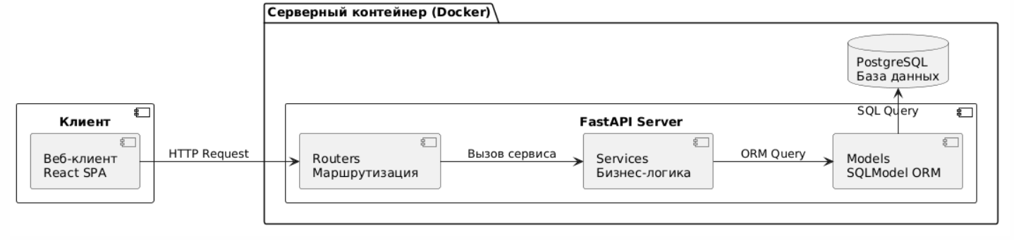
Рисунок 1 – Клиент-серверная архитектура с разделением ответственности

Клиентское приложение (SPA) обрабатывает пользовательский ввод и отправляет HTTP запросы к серверному API. Веб-интерфейс использует React Router DOM для навигации между страницами: Landing, Login, Register, Scan (проверка пакетов) и Profile. Диаграмма последовательности взаимодействия компонентов, отображенная на рисунке 2, показывает обмен сообщениями между клиентом, серверной частью и базой данных.
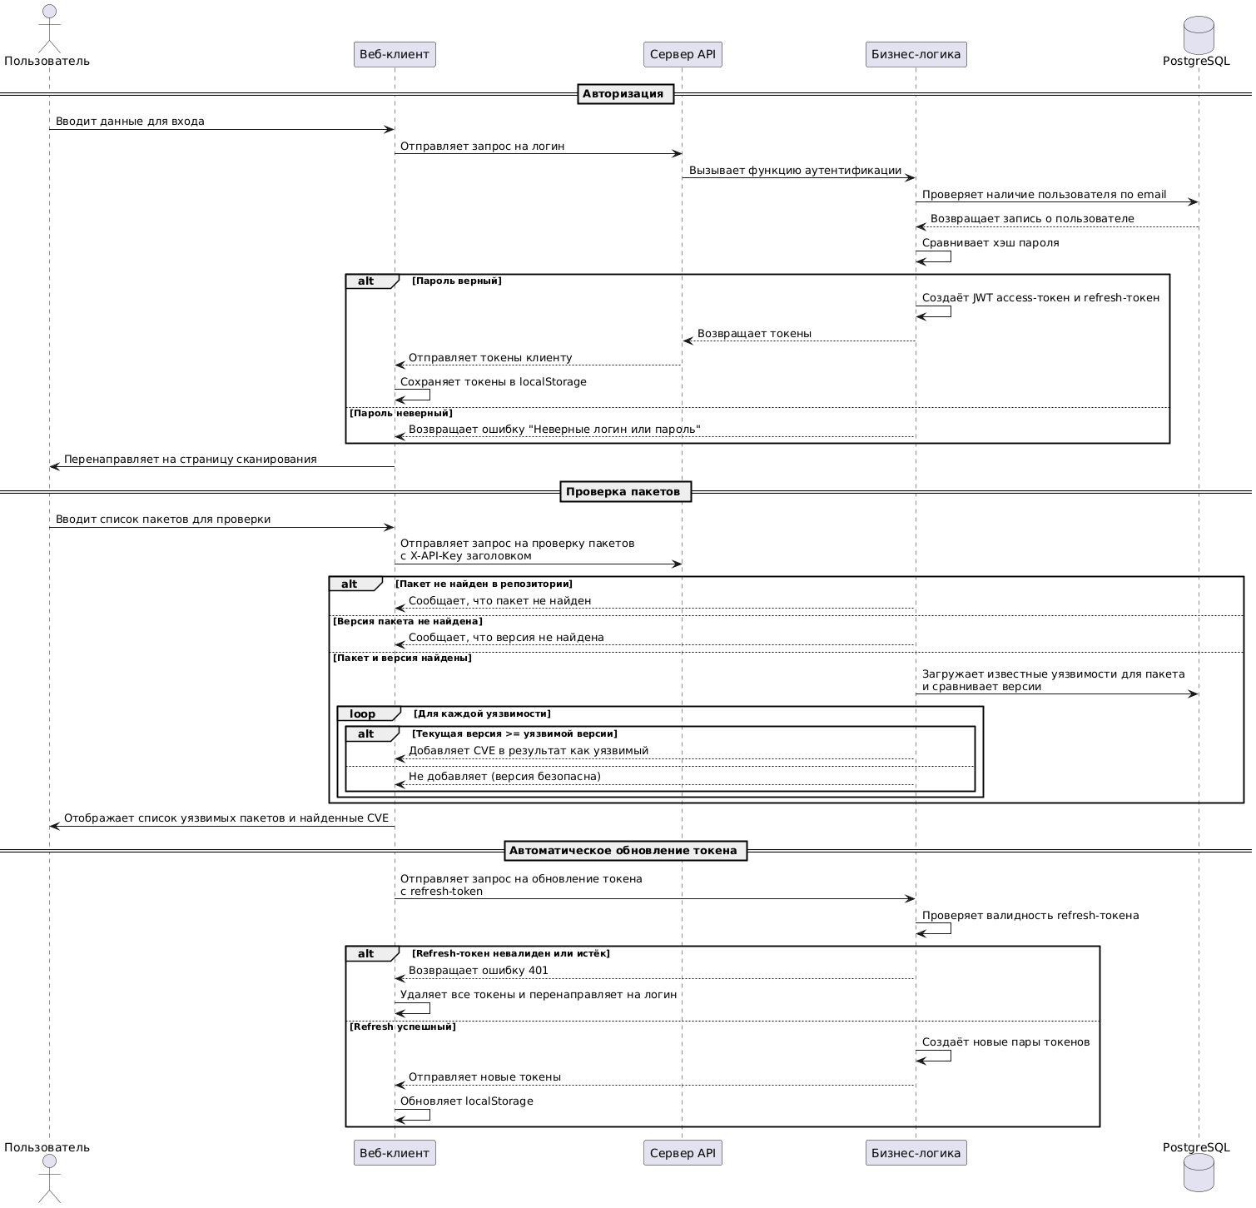
Рисунок 2 – Диаграмма последовательности

Серверная часть представлена модулем FastAPI - современным асинхронным фреймворком для создания высокопроизводительных API на языке Python. Данный выбор обусловлен поддержкой async/await синтаксиса, встроенной валидацией входных данных через Pydantic и автоматической генерацией документации OpenAPI (Swagger UI). Сервер выступает посредником между клиентом и базой данных PostgreSQL, реализуя бизнес-логику сравнения версий пакетов с уязвимыми версиями из репозитория.
Физическое размещение компонентов системы показано на диаграмме размещений, рисунок 3. На данной схеме отражена структура развёртывания: веб-клиент функционирует в браузере пользователя, сервер FastAPI и база данных PostgreSQL контейнеризируются с помощью Docker для обеспечения идентичности среды выполнения. Использование docker-compose позволяет управлять жизненным циклом всех сервисов приложения из единого конфигурационного файла.

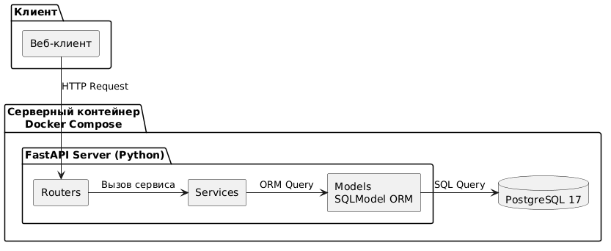
Рисунок 3 – Диаграмма размещений

Безопасность передачи данных обеспечивается применением JWT токенов для авторизации пользователей в веб-клиенте, а также механизмом X-API-Key аутентификации для внешних вызовов API. API Key автоматически генерируется при создании аккаунта пользователя.

  - Проектирование интерфейса

При открытии веб-приложения выводится стартовая страница (Landing) с общей информацией о сервисе проверки уязвимостей. На странице доступны ссылки для входа в систему или регистрации нового аккаунта.
Страница логина содержит форму ввода email и пароля для авторизации существующего пользователя. Ниже формы расположена кнопка «Войти», после нажатия на которую отправляется запрос к серверу и при успешной аутентификации пользователь перенаправляется на главную страницу сканирования.
Страница регистрации содержит поля для ввода email, имени, фамилии, пароля и опциональных данных (отчество, телефон). Ниже формы находится кнопка «Зарегистрироваться», после нажатия на которую создаётся аккаунт пользователя и автоматически генерируется API ключ для проверки пакетов. После успешной регистрации пользователь также попадает на страницу сканирования.
Главная страница сканирования содержит заголовок с описанием сервиса и карточку загрузки файлов с зоной drag-and-drop. После загрузки файла зависимостей появляется кнопка «Сканировать на уязвимости», после нажатия на которую инициируется проверка загруженного файла. При процессе сканирования отображается прогресс-бар с анимацией и текстовым статусом «Идет сканирование файла...».
Экран отображения результатов сканирования выводит список проверенных библиотек с указанием статуса проверки. Для каждого пакета, имеющего уязвимости, выводятся карточки CVE с информацией об идентификаторе угрозы, уровне опасности (критичный, высокий, средний, низкий) и балле CVSS. Безопасные пакеты отображаются без дополнительных деталей.
На каждой странице расположена панель навигации в верхней части экрана со ссылками на основные разделы: сканирование пакетов, профиль пользователя и выход из системы. Панель автоматически обновляет доступные пункты в зависимости от текущего состояния авторизации.
Страница профиля содержит персональные данные пользователя (email, имя, телефон) и список его API ключей, которые используются для аутентификации при вызове серверного API. Интерфейс позволяет скопировать любой ключ для последующего использования.
Результаты сканирования можно экспортировать в формате PDF отчёта или текстового файла через специальные кнопки на странице с результатами. PDF-отчёт содержит титульную страницу со статистикой, таблицу всех обнаруженных уязвимостей и списки проверенных пакетов с разделением на уязвимые и безопасные.

  - Проектирование базы данных

Важным этапом в создании программного обеспечения является проектирование базы данных. Оно задаёт структуру и порядок хранения данных.

    - Концептуальная схема

Концептуальная модель представляет собой высокоуровневое описание предметной области. Она определяет ключевые сущности системы и взаимосвязи между ними.
Основные сущности системы:
- Пользователь (User) – содержит учетные данные, личную информацию и API ключи зарегистрированных пользователей системы;
- API ключ (Api key) – служит для аутентификации внешних вызовов серверного API;
- Пакет (Package) – хранит данные о библиотеках и фреймворках, доступных в официальном репозитории;
- Версия пакета (Package version) – представляет собой конкретную версию библиотеки с указанием номера релиза;
- Уязвимость (Vulnerability) – содержит информацию о известных CVE для сравнения версий пакетов;
- Компания (Company) – организует пользователей в рамках корпоративной структуры.
Связь между сущностями отображена на рисунке 4.
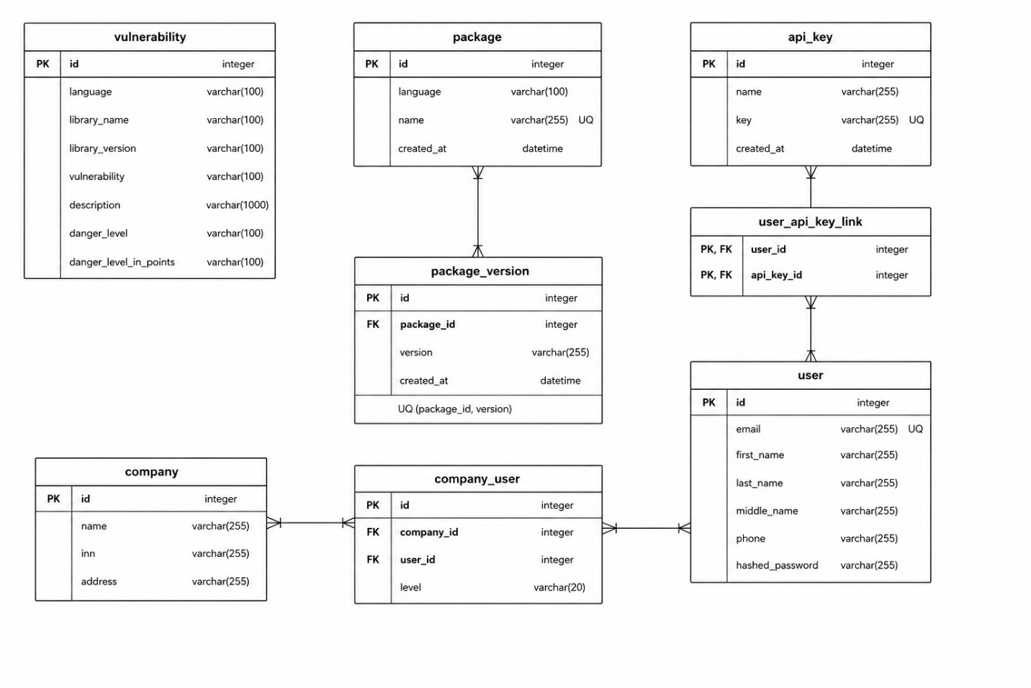
Рисунок 4 – Схема базы данных

Уязвимость (Vulnerability) содержит информацию о известных CVE для сравнения версий пакетов. Таблица спроектирована с использованием денормализованного подхода: вместо внешних ключей к таблицам Package и PackageVersion используются текстовые поля language, library_name и library_version. Такой выбор обусловлен тем, что связь между уязвимостью и пакетом является семантической, а не референциальной — каждая запись представляет информацию о конкретной версии библиотеки. Кроме того, механизм сопоставления версий требует строковых операций сравнения (с учётом диапазонов уязвимых версий), которые невозможно выразить через реляционные ограничения базы данных. Денормализация также обеспечивает более быстрый доступ к полям.
Пользователь системы может имепть несколько API ключей для доступа к серверному API Vulnerability Checker, при этом каждый ключ привязан ровно к одному владельцу. Связь реализована через промежуточную таблицу UserAPIKeyLink, содержащую составной первичный ключ из user_id и api_key_id.
Каждый пакет может иметь множество версий, при этом каждая версия принадлежит строго определённому пакету. Связь обеспечивается внешним ключом package_id в таблице PackageVersion, а также уникальным индексом (package_id, version) для предотвращения дублирования версий одного пакета.
Система поддерживает корпоративное использование через организацию пользователей в рамках компаний. Каждая компания может содержать множество зарегистрированных пользователей, и пользователь при этом принадлежит одной компании. Связь дополнена полем level, определяющим роль пользователя внутри организации (администратор или сотрудник).

    - Логическая схема

Логическая модель преобразует концептуальное представление в формальное описание таблиц с указанием атрибутов, типов данных и ключевых полей.
Описание таблиц и их структура представлены в таблицах 1-8.
Информация о пользователях системы содержится в таблице User:

Таблица 1 – описание таблицы Users
Имя поля | Описание поля | Ключ | Тип данных
id | Идентификатор пользователя | Первичный | INTEGER
email | Электронная почта | Уникальный, NOT NULL | TEXT
first_name | Имя | — | TEXT
last_name | Фамилия | — | TEXT
middle_name | Отчество | — | TEXT
phone | Телефон | — | TEXT
hashed_password | Захешированный пароль | NOT NULL | TEXT

Таблица хранит регистрационные данные аутентифицированных пользователей системы и является центральной сущностью авторизации. Поле id — это первичный автоматически генерируемый ключ автоинкремента. Поле email является основным идентификатором входа. Поля first_name, last_name и middle_name содержат имя, фамилию и отчество пользователя соответственно, они опциональны и предназначены для отображения полного имени в интерфейсе профиля. Поле phone хранит контактный номер телефона в текстовом виде без жёсткой валидации формата на уровне БД, поскольку стандартизация ожидается на уровне приложения. Критическое для безопасности поле hashed_password никогда не хранит пароль в открытом виде, хеширование выполняется алгоритмом argon2.
Информация об API ключах пользователей хранится в таблице Api key:

Таблица 2 – описание таблицы Api key
Имя поля | Описание поля | Ключ | Тип данных
id | Идентификатор ключа | Первичный | INTEGER
name | Название ключа | — | TEXT
key | Случайно сгенерированный ключ (uuid) | Уникальный, NOT NULL | TEXT
created_at | Дата создания | — | TIMESTAMP

Таблица хранит API-ключи предназначенные для аутентификации внешних потребителей REST API, что позволяет серверному приложению и сторонним сервисам выполнять запросы без использования учётных данных пользователя. Поле id — это первичный ключ автоинкремента. Поле name представляет собой описание ключа, помогающее пользователям идентифицировать и различать свои ключи в интерфейсе управления. Ключевое поле key является основным механизмом аутентификации API — оно хранит 128-битное случайное значение и передаётся в HTTP-запросе под заголовком X-API-Key. Ограничение уникальности на уровне базы данных предотвращает коллизии при генерации ключей. Поле created_at фиксирует дату и время создания ключа.
Связь между пользователями и ключами реализуется через таблицу UserAPIKeyLink:

Таблица 3 – описание таблицы UserAPIKeyLink
Имя поля | Описание поля | Ключ | Тип данных
user_id | Идентификатор пользователя | Составной (PK), Внешний | INTEGER
api_key_id | Идентификатор API ключа | Составной (PK), Внешний | INTEGER

Это промежуточная таблица реализации отношения многие-ко-многим между пользователями и их API-ключами, позволяющая одному пользователю владеть множеством ключей при том, что каждый ключ принадлежит строго определённому владельцу. Поле user_id является первым компонентом составного первичного ключа и одновременно выступает как внешний ключ к таблице User, гарантируя что связь может существовать только для зарегистрированных пользователей. Поле api_key_id представляет собой второй компонент составного первичного ключа и также является внешним ключом к таблице ApiKey, предотвращая создание ссылок на несуществующие ключи. Составной первичный ключ обеспечивает уникальность каждой записи связки, один пользователь не может быть связан с одним и тем же ключом дважды.
Данные о пакетах хранятся в таблице Package:

Таблица 4 - описание таблицы Package
Имя поля | Описание поля | Ключ | Тип данных
id | Идентификатор пакета | Первичный | INTEGER
language | Язык программирования | — | TEXT
name | Название пакета | Уникальный, NOT NULL | TEXT
created_at | Дата добавления в базу | — | TIMESTAMP

Таблица содержит каталог известных программных пакетов. Поле id -первичный ключ автоинкремента, используемый как внешний ключ в таблице PackageVersion. Поле language классифицирует пакет по языку программирования и необходимо для фильтрации результатов сканирования, поскольку пользователь загружает файл зависимостей конкретного языка. Поле name содержит название пакета в репозитории и является уникальным идентификатором в рамках экосистемы. Поле created_at фиксирует момент первого обнаружения пакета и используется для отслеживания появления новых пакетов и аудита изменений каталога.
Версии пакетов хранятся в таблице Package version:

Таблица 5 - описание таблицы Package version
Имя поля | Описание поля | Ключ | Тип данных
id | Идентификатор версии | Первичный | INTEGER
package_id | Идентификатор пакета | Внешний, NOT NULL | INTEGER
version | Номер версии | Составной (с package_id) | TEXT
created_at | Дата добавления | — | TIMESTAMP

Таблица Package version хранит информацию о конкретных релизах библиотек для точного сопоставления при сканировании зависимостей пользователя. Поле id — первичный ключ автоинкремента для внутренних нужд базы данных. Поле package_id является внешним ключом к таблице Package и обеспечивает целостность данных, гарантируя что каждая версия принадлежит строго определённому пакету. Поле version содержит номер версии в формате semantic versioningэто важное поле для сопоставления при сканировании. Составной уникальный индекс package_id, version предотвращает дублирование одной версии одного пакета. Поле created_at фиксирует момент добавления версии в каталог и используется для отслеживания появления новых версий.
База данных уязвимостей хранится в таблице Vulnerability:

Таблица 6 - описание таблицы Vulnerability
Имя поля | Описание поля | Ключ | Тип данных
id | Идентификатор уязвимости | Первичный | INTEGER
language | Язык программирования | — | TEXT
library_name | Название библиотеки | — | TEXT
library_version | Уязвимая версия | — | TEXT
vulnerability | Идентификатор CVE | — | TEXT
description | Описание уязвимости | — | TEXT
danger_level | Уровень опасности | — | TEXT
danger_level_in_points | Балл опасности (CVSS) | — | TEXT

Таблица содержит основной справочник уязвимостей с привязкой к конкретным версиям пакетов, пополняемый данными из внешних источников. Поле id представляет первичный ключ автоинкремента для уникальной идентификации каждой записи в базе CVE. Поле language классифицирует уязвимость по языку и хранится как текст для обеспечения гибкости при добавлении новых языков без миграций схемы базы данных. Поле library_name содержит название библиотеки с уязвимостью. Поле library_version содержит уязвимую версию, с которой сравнивается версия из requirements.txt пользователя при сканировании. Поле vulnerability хранит идентификатор CVE в формате «CVE-Год-Номер». Поле description содержит текстовое описание характера уязвимости, вектора атаки и потенциальных последствий. Поля danger_level и danger_level_in_points предоставляют дополнительную и балльную оценку опасности соответственно по шкале CVSS от 0 до 10, что позволяет визуализировать серьёзность уязвимостей в интерфейсе пользователя.
Информация о компаниях хранится в таблице Company:

Таблица 7 - описание таблицы Company
Имя поля | Описание поля | Ключ | Тип данных
id | Идентификатор компании | Первичный | INTEGER
name | Название компании | — | TEXT
inn | ИНН организации | — | TEXT
address | Адрес регистрации | — | TEXT

Таблица хранит данные об организациях, зарегистрированных в системе и предназначена для корпоративного использования, позволяет группировать пользователей в рамках одной компании с общими настройками безопасности. Поле id является первичным ключом автоинкремента. Поле name содержит полное наименование организации, оно не имеет ограничения уникальности. Поле inn хранит 10-значный идентификационный номер налогоплательщика и используется для верификации и уникальной идентификации компании. Поле address содержит юридический адрес регистрации, который не является уникальным.
Связь между компаниями и пользователями реализуется через таблицу Company user:

Таблица 8 - описание таблицы Company user
Имя поля | Описание поля | Ключ | Тип данных
id | Идентификатор связи | Первичный | INTEGER
company_id | Идентификатор компании | Внешний, NOT NULL | INTEGER
user_id | Идентификатор пользователя | Внешний, NOT NULL | INTEGER
level | Уровень доступа (admin/employee) | — | TEXT

Это промежуточная таблица реализации отношения между организациями и пользователями с дополнительным семантическим слоем - полем уровня доступа. Поле id представляет первичный ключ автоинкремента для внутренних нужд базы данных. Поле company_id является внешним ключом к таблице Company и гарантирует ссылочную целостность. Поле user_id выступает как внешний ключ к таблице User. Ключевое для авторизации поле level определяет уровень доступа внутри компании и принимает значения admin или employee.

    - Физическая схема

Физическая реализация базы данных выполнена с использованием библиотеки SQLModel - современного Python-инструмента, объединяющего возможности Pydantic для валидации данных и SQLAlchemy для управления связями между таблицами. Этот выбор обусловлен необходимостью обеспечения типобезопасности при работе с моделями данных и автоматической генерации SQL-операторов для всех основных операций CRUD.
SQLModel позволяет определять таблицы как классы Python с использованием декоратора table=True, при этом каждое поле модели маппируется в соответствующий столбец базы данных через функцию Field(). Параметры этой функции включают ограничения длины (max_length), значения по умолчанию (default), первичные ключи (primary_key=True) и внешние ключи (foreign_key).
Класс Vulnerability реализует таблицу базы данных для хранения записей об уязвимостях CVE. Код фрагмента программы представлен в листинге 1. Поле id определено как первичный ключ с типом int | None, это необходимо для поддержки ORM при создании новых записей, когда идентификатор ещё не присвоен до выполнения операции INSERT. Все остальные поля используют текстовые типы с ограничением длины через параметр max_length, который транслируется в SQL-директиву VARCHAR(n) или TEXT в зависимости от значения. Поле description имеет максимальную длину 1000 символов, что соответствует типичному объёму описаний уязвимостей в CVE.

Листинг 1 - Модель Vulnerability
class Vulnerability(SQLModel, table=True):
__tablename__: str = "vulnerability"

id: int | None = Field(default=None, primary_key=True)
language: str = Field(default=None, max_length=100)
library_name: str = Field(default=None, max_length=100)
library_version: str = Field(default=None, max_length=100)
vulnerability: str = Field(default=None, max_length=100)
description: str = Field(default=None, max_length=1000)
danger_level: str = Field(default=None, max_length=100)
danger_level_in_points: str = Field(default=None, max_length=100)

Эти классы являются Pydantic-моделями. Они не наследуются от SQLModel и не имеют параметра table=True. Их назначение это валидация входных данных API и форматирование выходных ответов. Модель PackagesList описывает структуру запроса на сканирование: словарь, где ключ это имя пакета, а значение - версия. Модель ScanResult формирует ответ с результатами проверки - список объектов PackageInfo, каждый из которых содержит информацию о пакете и массив обнаруженных уязвимостей (cve_list). Код фрагмента программы представлен в листинге 2.

Листинг 2 - Модели Pydantic для API
class PackagesList(BaseModel):
packages: dict[str, str]

class CVEItem(BaseModel):
name: str
level: str
score: str
description: str

class PackageInfo(BaseModel):
name: str
version: str
cve_list: list[CVEItem]

class ScanResult(BaseModel):
packages: list[PackageInfo]

Модель Package описывает каталог пакетов с полем name, имеющим ограничение unique=True, это генерирует SQL-индекс UNIQUE CONSTRAINT на уровне базы данных, предотвращая дублирование пакетов с одинаковым именем. Поле package_version определяет двустороннюю связь один-ко-многим: каждый Package может иметь множество версий. Параметр back_populates="package" указывает, что в обратной модели также определена ссылка на родительский объект. Поле created_at использует функцию default_factory=datetime.utcnow для автоматической установки текущей даты при создании записи. Код фрагмента программы представлен в листинге 3.

Листинг 3 - Модель Package
class Package(SQLModel, table=True):
__tablename__: str = "package"

id: int | None = Field(default=None, primary_key=True)
language: str = Field(default=None, max_length=100)
name: str = Field(default=None, max_length=255, unique=True)
package_version: List["PackageVersion"] = Relationship(back_populates="package")

created_at: datetime = Field(default_factory=datetime.utcnow)

Модель PackageVersion содержит внешний ключ package_id, указывающий на родительский пакет через параметр foreign_key="package.id". Использование __table_args__ с UniqueConstraint("package_id", "version") создаёт составной уникальный индекс на уровне базы данных, гарантирующий что одна версия не будет добавлена дважды для одного и того же пакета. Код фрагмента программы представлен в листинге 4.

Листинг 4 - Модель PackageVersion
class PackageVersion(SQLModel, table=True):
__tablename__: str = "package_version"

id: int | None = Field(default=None, primary_key=True)
package_id: int | None = Field(default=None, foreign_key="package.id")
version: str = Field(default=None, max_length=255)

created_at: datetime = Field(default_factory=datetime.utcnow)

package: Package = Relationship(back_populates="package_version")

__table_args__ = (
UniqueConstraint("package_id", "version", name="uq_package_version"),
)
Модель ApiKey содержит поле key с ограничением unique=True, обеспечивающее уникальность каждого API-ключа. Связь с пользователями реализована через параметр link_model=UserAPIKeyLink, это указывает SQLModel использовать промежуточную таблицу для реализации отношения многие-ко-многим, в отличие от двусторонней связи один-ко-многим у Package. Код фрагмента программы представлен в листинге 5.

Листинг 5 - Модель ApiKey и связь UserAPIKeyLink
class UserAPIKeyLink(SQLModel, table=True):
user_id: int | None = Field(default=None, foreign_key="user.id", primary_key=True)
api_key_id: int | None = Field(default=None, foreign_key="api_key.id", primary_key=True)

Модель User описывает информацию об аутентифицированных пользователях системы. Поле email использует тип EmailStr из Pydantic вместо обычного str. Это обеспечивает валидацию формата email на уровне ORM, попытка сохранить запись с некорректным адресом электронной почты вызовет ошибку валидации до выполнения SQL-операции. Тип EmailStr автоматически генерирует SQL-поле типа TEXT, но добавляет проверку формата при работе с моделью на уровне Python. Поле hashed_password не имеет ограничения unique=True, поскольку вход в систему осуществляется по email, а пароль используется только для верификации при аутентификации. Код фрагмента программы представлен в листинге 6.

Листинг 6 - Модель User
class User(SQLModel, table=True):
__tablename__: str = "user"

id: int | None = Field(default=None, primary_key=True)
email: EmailStr = Field(default=None, max_length=255, unique=True)
first_name: str | None = Field(default=None, max_length=255)
last_name: str | None = Field(default=None, max_length=255)
middle_name: str | None = Field(default=None, max_length=255)
phone: str | None = Field(default=None, max_length=255)
hashed_password: str = Field(default=None, max_length=255)

api_keys: list["ApiKey"] = Relationship(back_populates="users", link_model=UserAPIKeyLink)

Модель Company содержит поля для хранения информации об организации. Поле inn хранит 10-значный ИНН компании, использование текстового типа вместо INTEGER позволяет поддерживать различные форматы идентификационных номеров для международных организаций. Код фрагмента программы представлен в листинге 7.
Класс CompanyLevel - это SQL-ENUM, определённый через Python Enum. При создании таблицы в PostgreSQL будет создан пользовательский тип данных. Это обеспечивает ограничение допустимых значений на уровне базы данных. Поле level модели CompanyUser использует этот enum и имеет значение по умолчанию CompanyLevel.ADMIN, что означает, что при создании новой записи связи компания-пользователь пользователь автоматически получает уровень администратора.

Листинг 7 - Модели Company и CompanyUser
class Company(SQLModel, table=True):
__tablename__: str = "company"

id: int | None = Field(default=None, primary_key=True)
name: str = Field(default=None, max_length=255)
inn: str = Field(default=None, max_length=255)
address: str = Field(default=None, max_length=255)

class CompanyLevel(str, Enum):
ADMIN = "admin"
EMPLOYEE = "employee"

class CompanyUser(SQLModel, table=True):
__tablename__: str = "company_user"

id: int | None = Field(default=None, primary_key=True)
company_id: int | None = Field(default=None, foreign_key="company.id")
user_id: int | None = Field(default=None, foreign_key="user.id")
level: CompanyLevel = Field(default=CompanyLevel.ADMIN)

Модели UserProfile, UserCreate и Token используются для валидации HTTP-запросов и ответов API. Модель UserCreate описывает данные, ожидаемые при регистрации нового пользователя. Модель Token соответствует JSON-ответу endpoint аутентификации /token, содержащему JWT access token, refresh token и тип токена. Код фрагмента программы представлен в листинге 8.

Листинг 8 — Модели Pydantic для API
class UserProfile(BaseModel):
email: EmailStr
first_name: str | None = None
last_name: str | None = None
middle_name: str | None = None
phone: str | None = None
api_keys: list

class UserCreate(BaseModel):
email: EmailStr
first_name: str
last_name: str
middle_name: str | None = None
phone: str | None = None
password: str

class Token(BaseModel):
access_token: str
refresh_token: str
token_type: str

  - Безопасность веб-приложения

Безопасность клиентского приложения является важным аспектом разработки, особенно при работе с аутентификационными данными и конфиденциальной информацией пользователей. Веб-приложение реализует многоуровневую стратегию защиты, охватывающую хранение токенов, передачу данных, защиту от межсайтового скриптинга (XSS) и валидацию входных данных.

    - Хранение токенов аутентификации

Access token и refresh token хранятся в локальном хранилище браузера. При получении ответа сервера со статусом 401 Unauthorized интерсептор axios не выполняет немедленный выход пользователя, а сначала пытается обновить access token через вызов эндпоинта /token/refresh с использованием refresh токена. Если обновление токена успешно, исходный запрос выполняется повторно с новым токеном без прерывания пользовательской сессии. При неудачном обновлении, когда refresh токен также истёк или невалиден, происходит принудительное завершение сессии - очистка обоих токенов из локального хранилища и перенаправление пользователя на страницу входа. Дополнительно logout пользователь может инициировать вручную через кнопку выхода в интерфейсе профиля.

    - Защита от XSS-атак

React по умолчанию экранирует все вставляемые значения через JSX, предотвращая выполнение произвольного HTML или JavaScript кода, содержащегося в данных сервера. Например, описание уязвимости, полученное с сервера и выведенное через {description}, автоматически экранируется и не может быть исполнено как код. Дополнительно при генерации PDF-отчётов с помощью библиотеки pdfmake применяется механизм рендеринга текста без интерпретации содержимого как HTML.

    - Валидация данных на клиенте

Валидация входных данных на стороне клиента представляет собой вспомогательный механизм предварительной проверки форм перед отправкой запроса на сервер. Так, поля логина и пароля страницы входа имеют соответствующие атрибуты для базовой проверки формата вводимых значений, то же относится и к полям формы регистрации.
Валидация содержимого загружаемых файлов представляет собой отдельный этап обработки перед отправкой данных на сервер. При выборе файла хук useFileProcessor считывает его содержимое в виде текстовой строки и выполняет парсинг для извлечения информации о пакетах и их версиях. Парсинг выполняется регулярным выражением /^([a-zA-Z0-9_-]+)==([a-zA-Z0-9._-]+)$/, которое распознаёт формат имя_пакета==версия (используемый в файлах requirements.txt для Python). Извлечённые данные преобразуются в структуру JSON - объект с полем packages, содержащим словарь пар «название пакета → версия». Эта структура соответствует формату, ожидаемому серверным API. Обработка ошибок чтения файла включает очистку состояния и сброс данных при некорректном содержимом или невозможности чтения файла.

  - Производительность веб-приложения

Производительность веб-приложения влияет как на пользовательский опыт, так и на эффективность разработки. Используется несколько стратегий оптимизации на различных этапах жизненного цикла.
Виртуальный DOM минимизирует манипуляции с реальным DOM браузера. При изменении состояния компонента React сначала вычисляет разницу между текущим и новым виртуальным представлением, а затем выполняет минимально необходимый набор операций обновления только тех элементов, которые фактически изменились. Это существенно снижает нагрузку на браузер при динамическом обновлении списков результатов сканирования уязвимостей.

Выводы по разделу

В результате работы над проектно-конструкторским разделом были выбраны языки программирования TypeScript, Python, HTML и среда разработки Visual Studio Code, система управления базами данных PostgreSQL 17, спроектирована архитектура приложения, реализована логическая и физическая модель базы данных с использованием ORM SQLModel, определены функциональные требования к системе и разработаны технические решения по обеспечению безопасности.

ЗАКЛЮЧЕНИЕ

В ходе преддипломной практики были решены все поставленные задачи, включая ведение дневника практики, ознакомление с базой практики, а также выполнение теоретических и экспериментальных исследований по теме ВКР.
Разработана архитектура веб-приложения и структура базы данных с использованием ORM SQLModel. Реализованы механизмы аутентификации (JWT), авторизации и защиты данных. Спроектированы модели данных для хранения информации о пользователях, пакетах, версиях, уязвимостях и компаниях.
Разработанное веб-приложение для поиска уязвимостей в библиотеках языков программирования высокого уровня соответствует поставленным целям и задачам, обеспечивает автоматизацию процессов анализа зависимостей и может быть использовано разработчиками для повышения безопасности программных проектов.

СПИСОК ИСПОЛЬЗОВАННЫХ ИСТОЧНИКОВ

- ГОСТ 7.32-2001 Система стандартов по информации, библиотечному и издательскому делу. Отчет о научно-исследовательской работе. Структура и правила оформления — Москва: Стандартинформ, 2008. – 22 с. [Электронный ресурс]. – Режим доступа: https://docs.rs.ru/gost_7.32-2017.pdf
- Щипцова А. В., Ржавин В. В. Информатика и вычислительная техника: учебно-методическое пособие к выполнению выпускной квалификационной работы бакалавра / сост. А. В. Щипцова, В. В. Ржавин. – Чебоксары: Изд-во Чувашского государственного университета имени И. Н. Ульянова, 2018. – 60 с.
- Мишель Бертоли Шаблоны проектирования и лучшие практики React. - 2017. - 284 с.
- React. Официальная документация [Электронный ресурс]. Режим доступа: https://react.dev.

